Domáce učenie: SJL – Čítanie
https://www.aitec.sk/produkt-preview-ng/slabikar-lipka-1-cast-202#flipbook/page-54
Po kliknutí na odkaz sa Vám zobrazí stránka, pracujeme tento týždeň so stranami: 52, 53, 54, 55.
Pokračujeme s upevňovaním písmenka V v slovách, vo vetách...
Vyhľadávame písmenko V v slovách, nácvik písmena V do zošita /malé i veľké v, V/. Môžete si zobrať napríklad leták z Kauflandu, z Lidlu a vyhľadajte a zakrúžkujte v slovách písmenko V. Tí šikovnejší, môžu zakrúžkovať všetky písmenká, ktoré sme sa doteraz učili.
Do zošita píšeme striedavo malé i veľké V:

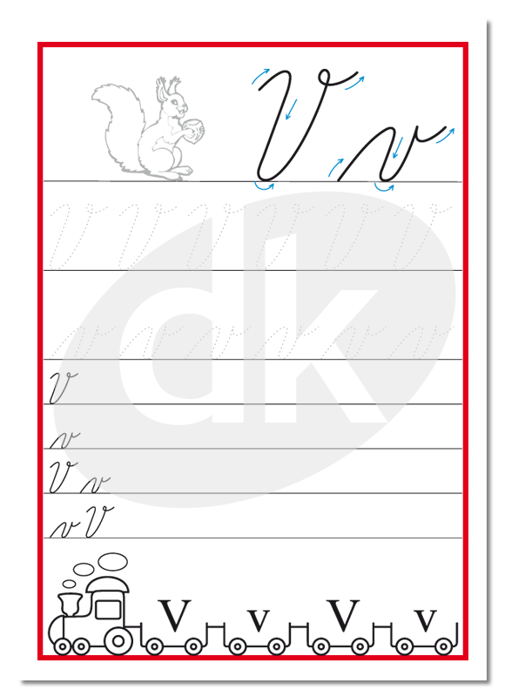
Domáce učenie: Matematika

V pracovnom zošite pokračujeme na strane 57, 58, 59, 60 a 61. Zase každý deň jedna strana.
Na strane 59 máte vyvodenie čísla 9. Najprv si rátame na prstoch od 1 po 9, tak ako sme boli zvyknutí v škole, aby ste si osvojili nové číslo.
Do zošita si napíšte všetky čísla, ktoré poznáme, od 0 po 9 tak, ako je to na obrázku..

